RAPPORT ÉCRIT
Projet programmation parallèle

Dans le cadre du cours:
Structure des ordinateurs (INFO0012-1)

Réalisé par :
Julien RAMAKERS
William JALANE

Rédigé par :
Julien RAMAKERS

15 novembre 2012

UNIVERSITÉ DE LIÈGE
TABLE DES MATIÈRES
1.1 Introduction 3
1.2 Analyse du projet 3
1.2.1 Les structures utilisées 3
1.2.2 La fonction random 4
1.2.3 Ouverture des segments 5
1.2.4 Affichage du labyrinthe 5
1.3 Division du travail 7

Introduction
Ce rapport va être divisé en deux parties, la première partie expliquera le travail qui doit être fait, Je commencerai par détailler l'analyse du projet, avec des explications et des exemples sur comment va être implémentée le logiciel.
La seconde partie, expliquera les tâches qui devront être faitent par chacun des membres du groupe et donnera l'état de celles-ci.
Il y sera marqué aussi les dates aux quelles ont été envoyé le projet sur github et l'adresse du projet, au cas ou il y aurait eu un oubli lors de l'envoi des sources sur votre émail.

Analyse du projet

Les structures utilisées
J'ai commencé par créer une structure pour représenter les cases d'un labyrinthe, ce qui me permettra d'y introduire des chiffres différent dans chacune d'elles, qui seront utilisé par l'algorithme de Kruskal( complexité : n²).
Pour cela j'ai besoin de trois champs le premier champ étant un tableau à deux dimension de type
« entier », le second représente la hauteur et le dernier la largeur.
Ensuite il faut pouvoir représenter ces segments, pour faire simple un segment est la limite entre deux cases du labyrinthe, il a fallu créer un structure qui a pour champs ...

- un pointeur de type entier sur la case courante.
- un pointeur de type entier sur la case à droite de la case courante ou en-dessous.
- un booléen pour dire si la case à été visité ou non.

Oui, comme vous avez pu le lire dans la définition du deuxième champs, dans l'implémentation de mes fonctions je n'ai pas pris en charge le segment de gauche et le segment du haut.
Cette technique m'évite d'avoir des doublons dans mes segments , si l'on prend en compte la case de gauche et la case du haut, on est sûr d'en avoir.
Dans la figure suivante, je vais prendre le cas ou j'aurais pris en compte le segment de gauche et le segment du haut...
1
2
3
4
5

6
7
8
9

Figure 1.2.1.1 : Représentation d'un tableau à deux dimensions
contenant des segments, ainsi que des chiffres dans chacune de ces cases.

Si nous prenons la figure 1.0, comme exemple nous pouvons voir que le segment entre la case 2 et 5 peut être pris mais le contraire et aussi vrai. Ce qui aurait pour conséquence que l'on devrait gérer les doublons et exclure les segments extrêmes de gauche et du haut.
Cela porte aussi à avantage lors de la création du labyrinthe avec plusieurs processus, nous aurons pas besoin d'avoir une file de message, n'y de sémaphore étant donné qu'un segment ne peut être visité que dans un seul sens. [ à vérifier ]
Mais j'ai toujours besoin de mon champs visité pour savoir qu'elles casent doivent être affiché ou non dans ma fonction display.

La fonction random
Je vais expliquer comment je traite les nombres aléatoires avec l'exclusion de ceux qui ont déjà été ressorti par ma fonction « getRandomNumber ».
6
7
8
5
9

0
1
2
3
4

Figure 1.2.2.1 : représentation d'un tableau de nombre avec l'indice de chacune
des cases en bas à droite.

Dans la figure ci-dessus, j'ai un tableau de nombre entre 5 et 9, je demande donc à ma fonction random de me retourner un nombre entre 0 et 4, il me retourne le nombre 2, qui va être utilisé comme indice de mon tableau.

Figure 1.2.2.2 : copie de la valeur de la case numéro 4 à la case numéro 2.
6
9
8
5
9

0
1
2
3
4
Après avoir copier la valeur dans une variable qui va être retourné par la fonction.
Cette dernière va copier le dernier nombre du tableau, qui se trouve être la taille maximum du tableau moins 1, à l'indice courant et nous diminuons la taille du tableau de 1.
La fonction retournera un nombre jusqu'à arriver à une taille qui vaut 0.

Ouverture des segments
Après avoir implémentée toutes les fonctions cité ci-dessus, il devient trivial d'écrire la fonction suivante et donc je ne m'attarderai pas sur ce chapitre.
La fonction « openDoor » reçoit un argument le labyrinthe, ainsi que l'indice du segment qui a été choisi aléatoirement.
Ensuite, si les deux cases qui sont entre ce segment ont des identifiants différents,
il met l'état visité à «true » et modifie toutes les cases qui ont la même valeur que la case voisine.
Cette fonction sera appelé, jusqu'à avoir fait tous les segments.
Une amèlioration peut être faite dans cette partie en vérifiant à chaque fois si toutes les cases ont la même valeur et si oui, on quitte directement la boucle. (Cela nous ferait gagner quelques tours de boucle)
On pourrait même encore amèliorer le système en créant une liste chainée pour chaque numéro, ce qui nous éviterai de parcourir à chaque fois tout le tableau.(Cette méthode nous ferait gagné pas mal de temps sur des tableaux de grande taille)

Affichage du labyrinthe
Comme proposé dans l'énoncé, nous pouvions utilisé la bibliothèque SDL pour l'affichage du labyrinthe.
J'ai d'abord commencé par définir les constantes « HEIGHT », « WIDTH », ainsi que
« THICKNESS_SEGMENT ».
Après, j'ai créé les deux objets graphique, un segment vertical et un segment horizontal, quand c'était fait il me restait plus qu'à définir les intervalles entre chaque segment(« intervalX »,
« intervalY ») et leur rajouté l'épaisseur du segment.
Ajout de l'épaisseur permet d'éviter d'avoir une partie de l'écran d'affichage non utilisé, vu que l'on aurait pas pris en compte ce dernier.
Pour l'affichage de chacun des segments je vérifie simplement si l'état visité est à « true » ou à
« false ».
Dans le second cas j'afficherai le segment et non dans le premier, dans la boucle je n'affiche pas les segments qui sont aux extrêmes, vu qu'ils n'existent pas de case voisine.
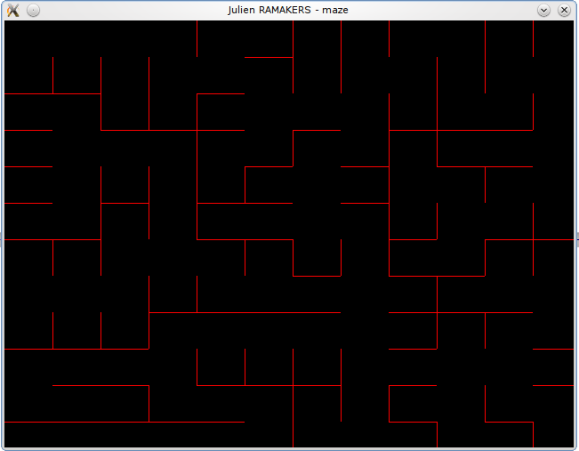
Lors de la dés-allocation de la mémoire, j'ai remarqué que la bibliothèque SDL avait des memory leaks, j'ai donc cherché à travers Internet pour savoir d'où viendrait ce problème.
Après quelques secondes de recherche j'ai trouvé plusieurs threads qui parlent du problème, il paraîtrait que certaines bibliothèque tel que OpenGL et SDL auraient des memory leaks.
De toute façon c'est pas trop grave vu que le système va libérer la mémoire à la sortie.

Code basique utilisant la bibliothèque SDL :
int main(int argc, char *argv[])
{
SDL_Init(SDL_INIT_VIDEO); // Démarrage de la SDL (ici : chargement du système vidéo)
SDL_Quit();
return 0;
}

Messages erreurs retourné par valgrind :
Leak_DefinitelyLost |====| 10 bytes in 2 blocks are definitely lost in loss record 4 of 135|
Leak_DefinitelyLost |====| 192 (16 direct, 176 indirect) bytes in 1 blocks are definitely lost in loss record 108 of 135|
Leak_DefinitelyLost |====| 192 (16 direct, 176 indirect) bytes in 1 blocks are definitely lost in loss record 109 of 135|
Leak_PossiblyLost |====| 8,176 bytes in 1 blocks are possibly lost in loss record 132 of 135|

Division du travail
Lors de l'entrée dans le groupe de William JALANE, j'ai proposé de m'occuper de la division du travail, vu que j'avais déjà fait l'analyse du projet et fini la création du labyrinthe.
Il me restait plus qu'à me charger de l'affichage avec la bibliothèque SDL.
J'ai donc proposé à la personne qui faisait le projet avec moi, de s'occuper de diviser le labyrinthe en 4 parties et de partager les segments en mémoire, pour ensuite créer les 4 processus.

État du projet :
Création du labyrinthe : Julien RAMAKERS [ terminé ].
Affichage d'un labyrinthe : Julien RAMAKERS [ terminé ].
Rédaction du rapport : Julien RAMAKERS [ terminé ].
Création d'un labyrinthe avec 4 processus : William JALANE [ pas terminé ].
- Adapter certaines parties du code : Julien RAMAKERS [ En cours ... ]
- Partager les segments dans une mémoire partagé [ En attente ]
- créer les 4 processus [ En attente ]

Événements :
Commentaire[ 28/11/12 ] : entrée dans le groupe de William JALANE.
Commentaire[ 5/12/12 ] : Willam JALANE sort du groupe, le code serait trop complexe à comprendre. Il va donc essayer de déboguer son ancien code pour faire fonctionner la création du labyrinthe.
Commentaire[ 6/12/12] : Je décide de faire la partie de William JALANE avec le peu de temps qui m'est imparti. (pas sûr qu'entre les cours et les exercices que je dois faire pour aujourd'hui et demain, que j'y arrive !)

Adresse github :
https://github.com/Orcrist1/SDO2.git

